Судіївська ЗОШ I-II ступенів

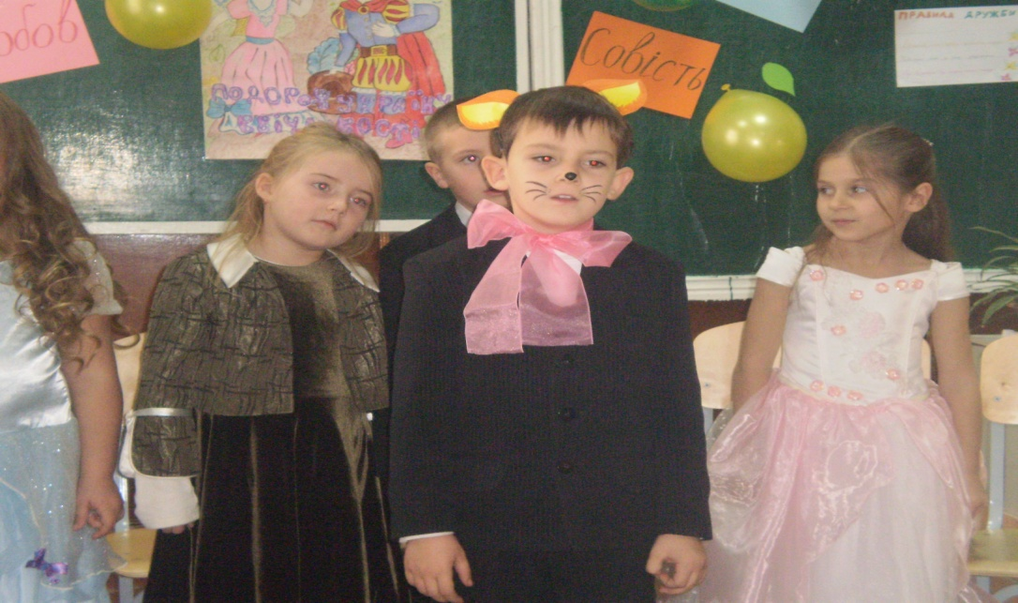

Вчитель: Гречко О.М.

2011

Сценарій виховного заходу
«ПОДОРОЖ У КРАЇНУ ДОБРОТИ І ВВІЧЛИВОСТІ»
Олена Миколаївна Гречко, учитель початкових класів
Судіївської ЗОШ І – ІІ ст., Полтавського району, Полтавської області,
спеціаліст І кваліфікаційної категорії

Мета: розширити словник мовленнєвого етикету учнів, виробляти навички культури спілкування з дотриманням правил етикету, навчати чемного ставлення до однокласників, дорослих, виховувати почуття дружби та взаємодопомоги.

Учитель: Діти, сьогодні на вас чекає подорож до країни «Доброти і Ввічливості». Перш ніж вирушити у подорож, що ми повинні зробити?
Отже, давайте привітаємося.
1 учень: «Доброго ранку» - мовлю за звичаєм.
2 учень: «Доброго ранку» - кожному зичу я.
3 учень: «Доброго дня Вам!» -людям бажаю.
4 учень: «Вечором добрим!» - стрічних вітаю.
5 учень: І посміхаються у відповідь люди,
Добрі слова ж бо для кожного любі

6 учень: «Будь ласка», «Спасибі», «Будьте здорові»
Слова необхідні й корисні у мові
Приємно їх чути у школі і вдома
Від мами, вчителя й просто знайомих.
7 учень: Тож радьмо: частіше їх, друзі, вживайте,
Даруйте сміливіше радісний настрій.
І кожен свій день починайте зі слів:
«Добрий ранок», «Вітаю», «Здрастуйте».
— Але всі чудові і приємні слова треба обов’язково - промовляти з усмішкою
Пісня «Усмішка»
Доброта: Дозвольте, будь-ласка, мені сказати «Добрий день!» — так просто і так приємно чути нам коли ровесники та дорослі бажають нам добра. Але буває прикро дуже, забувши учень етикет, «Привіт!», - з нальоту крикне, — «друже» і стрімголов біжить в буфет. І «до побачення», як зайве, сприймають учні теж бува, або нічого на прощання, або «Ну я пішов, бувай!»
Ввічливість: А я сьогодні бачила як один восьмикласник вітав іншого вранці. Він наздогнав його біля дверей школи ,огрів по спині портфелем, піддав його шапку, що злетіла з голови, схопив хлопця за ніс і крикнув на вухо: «Привіт дурисвіт!».
Доброта:Ну, знаєш, після такого привітання людина може занедужати!
Вчитель: Але наші учні, напевно знають як підняти настрій із самого ранку.
8 учень: Прокидайся!
Й тільки сонце встане -
Тихенько до віконця.
Ти підстав свою долоньку,
Під промінчик ніжний сонця.
Прибери мерщій в кімнаті,
Й чистим, вмитим за сніданком,
Привітайся до матусі:
— Рідна, з добрим ранком!
Потім радісним , привітним,
Поспішай до трав до квітів.
А щоб день минув не марно –
З усіма поводься гарно!
Пісня Фунтика «Доброта»
Вчитель: Так людина приходить у світ для добра. Вона живе у людському суспільстві, а тому повинна нести у цей світ світло і чистоту своєї душі, бути відкритою у помислах, чесною у діях, милосердною і чуйною. Свідомо виконувати правила поведінки, бути ввічливою, мудрою, доброю і уважною і не лише до людей, а і до всього навколишнього світу, у якому нам випало щастя жити. Кожна людина приходить у світ і вже від першої хвилини свого буття знаходиться між людьми, де є багато правил, законів, а також заборон.
Ввічливість: Всі ми живемо у суспільстві людському. Люди й живемо між людьми.
Доброта: Є закони і правила певні у ньому – поважати їх маємо ми.
Ввічливість: Щоб порядок був, добре усім нам жилося мир і спокій та лад панував.
Доброта: Людям довго трудитись над цим довелося -сам народ всі закони складав.
Ввічливість: Перевірені часом: роками й віками довгий шлях ці порядки пройшли,
Доброта: А тому поважати їх мусимо з вами, щоб достойними бути людьми.
Ввічливість: Є в народу традиції різні й свята, є звертання - чарівні слова.
Доброта: Норми є поведінки у будні і свято…
Ну, хіба я, скажіть, не права?
(Доброта оголошує правила чесності)
Правила чесності
1.Сказав-зроби.
2.Не впевнений-не обіцяй.
3.Помилився-визнай.
4.Забув-попроси пробачення.
5.Говори те, що думаєш.
6.Не можеш сказати правду-поясни чому.
7.Не видавай чужу таємницю.
9 учень: У світі брехні є багато,
Та тільки правда скрізь одна.
Чи ж є хоч десь одненька хата,
Де б не жила з людьми вона?
І хоч втопити її в калюжу,
А правда чиста й осяйна.
Брехня світ чорним робить дуже,
А правда-світла, як весна.
10 учень: І не шукай у других правди,
Як у тобі її нема.
Якщо ти людям брешеш завжди,
Без друзів будеш – сама.
А правда суду не боїться,
І в морі правди не втопить.
Вона як сонце заіскриться,
І завжди! Завжди буде жить!
Пісня Кота Леопольда «Всё нормально, всё в порядке…»
(Ввічливість оголошує правила ввічливості)
Правила ввічливості
1.Ввічливість-вміння поводити себе так, щоб іншим було приємно з тобою.
2.Будь завжди привітним: вітайся при зустрічі, дякуй за допомогу, уходячи-прощайся.
3.Не примушуй за тебе хвилюватись. Ідеш-скажи, куди і о котрій повернешся.
4.Не капризуй, не бурчи. Твоє капризування може зіпсувати настрій іншим.
11 учень: вірш «На іменинах»
В їжачка, в їжачка,
Іменини край струмка.
За столом сидять рівненько,
Зайчик, Білочка руденька,
І пухнастий Хом’ячок,
І рогатий Слимачок.
П’ють чайок, торт їдять,-
Не шумлять і не кричать.
Всі чемненько розмовляють,
Їжачка поздоровляють.
Бо в гостях, мої малята,
Їм не личить пустувати.
11учень: вірш «Некультурні хазяї»
У неділю із гостей хлопчики вертались.
А дружок у них питає: «Як вам гостювалось?»
- Та нічого, все як слід…Тільки бачиш, друже.
В тому домі хазяї, некультурні дуже
Некультурні хазяї, грубі, нехороші,
З нас при вході не зняли шапки і калоші.
Навіть з наших кожушин снігу не струсили.
Тому, так як увійшли і до столу сіли.
Вчитель: - Що ж, повчимо цих хлопців чемності.
Гра «Встав чарівне слово»
1.Розтопить серце всякого сердечне слово-Дякую.
2.Якщо ти їсти вже не в силах, то скажем мамі що?-Спасибі.
3.Зазеленіє старий пень, коли почує-Добрий день.
4.Коли згасає сонце і зоря лягає на плечі серед знайомих голосів ми чуєм - Добрий вечір.
5.Розстає навіть крига від слова теплого-Спасибі.
6.Щоб зустрітися знову в годину призначену, кажу щиро і завжди я всім – До побачення.
Пісня «Что такое доброта?»
(Доброта промовляє правила дружби)

Правила дружби
1.Дружба-це правда і чесність кожного.
2.Поважай тих, з ким дружиш.
3.Що вимагаємо від друга-насамперед вимагаємо від себе.
12 учень: вірш «Як поводяться друзі»
Купили зайчику морквинку -
Він дав сестричці половинку.
Капусти хтось подарував -
Він їв і друзів частував.
- Отак і треба -каже мама,-
І в діток водиться так само.
А хто жаліє щось для друга
Той називається жаднюга.
13учень: вірш «Щирий їжачок»
Прийшла зима. Великим снігом,
Покрились зарослі дібров.
Маленький Зайчик бігав-бігав,
Ніде стеблинки не знайшов.
Присів, голодний і холодний,
А їжачок йому «Стривай!»
І яблучко дає червоне,
Що в нірку восени сховав.
- Спасибі! - Зайченя сказало,
Їжаче ти, мій щирий друг.
Аж в небі сонце засміялось,
І засвітився в сріблі луг.
Знов зайчик весело стрибає,
А їжачок хай бачить сни.
Його вухастий пам’ятає,
Чекає друга до весни.
(Доброта зачитує правила свого королівства)

Правила доброти
1.Допомагати слабким, маленьким, хворим, старим і тим, хто потрапив у біду.
2.Прощати помилки іншим.
3.Не бути жадібним.
4.Не заздрити.
5.Жаліти інших.
14 учень: вірш «Людина починається з добра»
Людина починається з добра,
Із ласки і великої любові.
Із батьківської хати і двора,
З поваги, що звучить у кожнім слові.
Людина починається з добра,
З уміння співчувати, захистити.
Це зрозуміти всім давно пора,
Бо ми прийшли у світ добро творити.
Людина починається з добра,
Із світла,що серця переповняє.
Ця істина, як світ, така стара,
А й досі на добро нас надихає.
15учень: Не лінуйтесь робити добра.
Лише зла не бажайте нікому,
Бо воно як велика гора,
Стане вам на шляхові земному.
І заступить навколишній світ,
Зробить серце жорстоким, холодним.
Ви з любов’ю живіть з юних літ,
Будьте чуйним, веселим і добрим,
І старайтесь робити добро -
День і ніч, і кожну хвилину,
Щоб серденько, як сонце світило,
Це хорошою робить людину!
Хай душа буде світлою у вас,
Й промениться завжди добротою.
Йдіть робити добро! В добрий час!
І живіть в цьому світі з красою,
Правда в світі є дуже проста:
Сонце Землю теплом зігріває,
А людину - її доброта.
І любов у житті прикрашає.
Пісня Кота Леопольда «Если добрый ты…»
Вчитель: Я слово протилежне слову «сміх»
Не від радості й утіх,
Від щастя,горя,болю,
Від образи і невдач…
Відгадали слово?
(Плач)
Вчитель: От щоб цього ніхто не переживав, треба, щоб сміх повсюди лунав.
16учень: Усміхнися,сонечко вгорі -
Воно таке красиве,
А ввечері всміхнись зорі -
Там так багато дива!
Всміхнись квіточці малій -
Вона красу дарує!
Є стільки радості у ній,
Вона нам зір милує.
Маленькій пташечці всміхнись,
Що пісеньку співає.
І весело на світ дивись,
Бо все тут місце має!
17учень: Всміхнись мамі дорогій,
І вітерцеві в полі.
Всміхнись вчительці своїй,
І дітлахам у школі.
Всміхнися щиро, від душі,
Ти - у житті на старті!
І щастя всім нести спіши,
Бо люди того варті.
В житті із посмішкою йди,
І стане всім світліше,
Ти сонечко в душі знайди,
І йди з ним сміливіше.
Вчитель: А тепер і висновки можна зробити.
Ввічливість двері в серця відчиняє -
Силу велику скрізь ввічливість має.
Лагідними нам треба бути з близькими,
А не поганими і не лихими.
Треба забути про гнів і про зло,
Щоб поруч з нами всім тепло було .
Заздрість погану закинь далеченько,
Щоб стало світлим і добрим серденько.
Вирви з душі ти гординю і лінь,
І як най далі від себе закинь.
Правила вивчи всі послідовно
Із усіма ти поводься тактовно.
Змалку навчися людей поважати
Слово хороше навчися казати.
Ти доторкнись до людини душею,
І усміхнись чарівно до неї.
Сонце відразу всміхнеться й розквітне
Як твоє серденько стане привітне.
Гарно учися з людьми з людьми спілкуватись,
Але ніколи не смій зазнаватись.
Всі ми живемо в суспільстві людському
Треба нам добре поводитись в ньому.
Бо без людей хто з нас може прожити?
Треба з людьми уживатися вміти.
І зрозуміти давно всім пора:
Люди приходять у світ-Для Добра.
Лунає пісня Наталії Май «Даруй добро»

Список використаних джерел
1.Подорож у країну ввічливості: оповідання, казки, вірші / Упорядник Г.М. Кирпа- Х.: Белкар- книга, 2010.- 48с.: іл.- (Веселка)
2.Розкажіть онуку: журнал с.137-138, №21-22, «Київ», 2006р.

